Устойчивость трехосного растяжения элементарного куба в специальном устройстве. Мягкое и жесткое нагружение.
Бурмашева Н.В., Стружанов В.В.
Екатеринбург, Россия

1.Механическая система
Рассмотрим механическую систему, состоящую из трех стержней 1, 2 и 3,передающих нагрузку на кубический элемент $Κ$ единичных размеров. Стержни упругие, их жесткость при растяжении равна $λ_{1},λ_{2},λ_{3}$. Три грани куба присоединены шарнирами к жестким стенкам, к другим трем граням шарнирами присоединены упругие стержни таким образом, что куб при деформировании может принимать только форму прямоугольного параллелепипеда. К свободным концам стержней прилагаем растягивающие силы $Ρ_{1},Ρ_{2},Ρ_{3}$, либо задаем перемещения $u_{1},u_{2},u_{3}$. Нагружение полагаем активным, параметры нагружения монотонно возрастают. На рисунке показана схема крепления и нагружения для четырех граней. Для двух других аналогично.
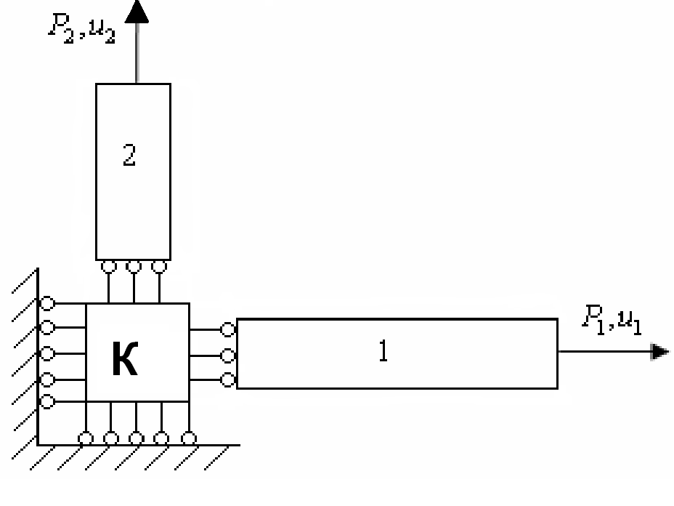
Рис.1. Механическая система.

В силу того, что образец имеет единичные размеры, растягивающая сила, действующая на образец, численно равна соответствующему напряжению $σ_{i} (i=\overline{1,3})$, а перемещение его грани, примыкающей к стержню i, равно численно деформации $ε_{i} (i=\overline{1,3})$.
Будем различать мягкое нагружение (силами $Ρ_{1},Ρ_{2},Ρ_{3}$) и жесткое (посредством задания перемещений $u_{1},u_{2},u_{3}$).
2. Свойства материала куба
Полагаем, что работа напряжений не зависит от пути деформирования, то есть потенциальная энергия деформаций $Π(ε_{1},ε_{2},ε_{3})$ является потенциалом для напряжений, то есть
где нижний индекс в правой части каждого равенства обозначает взятие частной производной по соответствующей переменной, например:
$Π,_{1}=\frac{∂Π}{∂ε_{1}}\text{.}$
В качестве такой функции возьмем следующую функцию
$Π=−\frac{1}{2a}e^{−Εa(ε_{1}^{2}+ε_{2}^{2}+ε_{3}^{2})}$,
где Е - модуль Юнга материала куба, $a=\frac{{\text{27}}^{2}}{Ε}$. Изобразить эту функцию невозможно, так как она задает трехмерную поверхность в четырехмерном пространстве. Качественный вид этой функции при фиксированной переменной $ε_{3}=0$ изображен на рис.2.
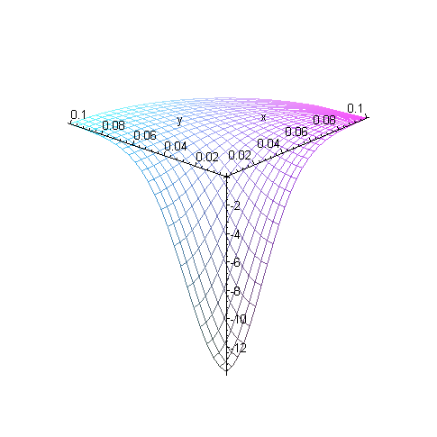
Рис.2 Качественное поведение потенциала напряжений.
Напряжения тогда определяются по следующей формуле

3.Жесткое нагружение
Нагружение осуществляется посредством задания перемещений $\left\{u_{1},u_{2},u_{3}\right\}$. Тогда параметры $u_{i}$ играют роль параметров управления системой, а деформации $ε_{i}$ параметров состояния.
В виду квазистатичности нагружения полная энергия системы есть потенциальная энергия. В данном случае она имеет вид
$W=\sum_{i=1}^{3}{λ_{i}\frac{(u_{i}−ε_{i})^{2}}{2}}+Π$,
здесь первая группа слагаемых – это энергия упругих деформаций упругих стержней. Ясно из потенциала, что работа напряжений не зависит от пути деформирования, так как выполняются следующие соотношения:
$\begin{aligned}σ_{1,2}=σ_{2,1}=Π_{,\text{12}}; \\ σ_{1,3}=σ_{3,1}=Π_{,\text{13}}; \\ σ_{2,3}=σ_{3,2}=Π_{,\text{23}}\text{.}\end{aligned}$
Функция W является трехпараметрической функцией параметров состояния. Найдем критические точки этой функции. Они являются решениями системы уравнений
Критические точки отвечают положениям равновесия системы (устойчивым или неустойчивым). Тип равновесия определяется собственными значениями матрицы устойчивости, или гессиана,
$Η(W)={\left\{W_{,\text{ij}}\right\}}_{i,j=1}^{3}=\left(\begin{matrix}c_{\text{11}}+λ_{1} & c_{\text{12}} & c_{\text{13}} \\ c_{\text{12}} & c_{\text{22}}+λ_{2} & c_{\text{23}} \\ c_{\text{13}} & c_{\text{23}} & c_{\text{33}}+λ_{3}\end{matrix}\right),$ где

Например, если все собственные числа положительны, то есть матрица Гессе является положительно определенной, то рассматриваемое положение равновесия устойчиво [1]. Смена устойчивости на неустойчивость происходит тогда, когда, по крайней мере, одно из собственных чисел обращается в ноль, то есть матрица Гессе вырождается [1].
Найдем условия вырождения, при которых детерминант гессиана обращается в ноль (условие вырождения). Получим
$$\begin{aligned}\text{det}Η(W)=(c_{\text{11}}+λ_{1})(c_{\text{22}}+λ_{2})(c_{\text{33}}+λ_{3})+2c_{\text{12}}c_{\text{23}}c_{\text{13}}−(c_{\text{11}}+λ_{1})c_{\text{23}}^{2}− \\ −(c_{\text{22}}+λ_{2})c_{\text{13}}^{2}−(c_{\text{33}}+λ_{3})c_{\text{12}}^{2}=0\text{.}\end{aligned}$$
Подставим теперь выражения для $c_{\text{ij}}$ и, максимально упростив выражение, получим
$$\begin{aligned}\text{det}Η(W)=e^{−3\text{aE}(ε_{1}^{2}+ε_{2}^{2}+ε_{3}^{2})}[λ_{1}λ_{2}λ_{3}e^{3\text{aE}(ε_{1}^{2}+ε_{2}^{2}+ε_{3}^{2})}−{\text{Ee}}^{2\text{aE}(ε_{1}^{2}+ε_{2}^{2}+ε_{3}^{2})}(λ_{2}λ_{3}(−1+2\text{aE}ε_{1}^{2})− \\ −λ_{1}(λ_{2}+λ_{3}−2\text{aE}λ_{3}ε_{2}^{2})+2\text{aE}λ_{1}λ_{2}ε_{3}^{2})−E^{2}e^{\text{aE}(ε_{1}^{2}+ε_{2}^{2}+ε_{3}^{2})}(−λ_{1}+(λ_{2}+λ_{3})∗ ∗(−1+2\text{aE}ε_{1}^{2})+2\text{aE}(λ_{1}+λ_{3})ε_{2}^{2}+2\text{aE}(λ_{1}+λ_{2})ε_{3}^{2})− \\ −E^{3}(−1+2\text{aE}(ε_{1}^{2}+ε_{2}^{2}+ε_{3}^{2}))]=0\text{.} (2)\end{aligned}$$
Параметры $c_{\text{ij}}$ характеризуют деформационные свойства материала элементарного куба, изменяющиеся в процессе нагружения. При постепенном возрастании перемещений $u_{i}$(процесс нагружения полагается активным) изменяются и параметры $c_{\text{ij}}$.
Система уравнений равновесия (1), по сути, - это система неявных функций вида
$\left\{\right.u_{i}=f_{i}(ε_{1},ε_{2},ε_{3}) i=\overline{1,3} ,$
где
$f_{i}=ε_{i}+\frac{Ε}{λ_{i}}ε_{i}e^{−Εa(ε_{1}^{2}+ε_{2}^{2}+ε_{3}^{2})}\text{.}$
Функции $f_{i}(ε_{1},ε_{2},ε_{3})$ отображают пространство деформаций $R_{e}^{3}$ в пространство $R_{u}^{3}$. Матрица Якоби в данном случае имеет вид
$Ι=\left(\begin{matrix}Ι_{\text{11}} & Ι_{\text{12}} & Ι_{\text{13}} \\ Ι_{\text{21}} & Ι_{\text{22}} & Ι_{\text{23}} \\ Ι_{\text{31}} & Ι_{\text{32}} & Ι_{\text{33}}\end{matrix}\right)=\left(\begin{matrix}f_{,\text{11}} & f_{,\text{12}} & f_{,\text{13}} \\ f_{,\text{21}} & f_{,\text{22}} & f_{,\text{23}} \\ f_{,\text{31}} & f_{,\text{32}} & f_{,\text{33}}\end{matrix}\right)=\left(\begin{matrix}1+\frac{c_{\text{11}}}{λ_{1}} & \frac{c_{\text{12}}}{λ_{1}} & \frac{c_{\text{13}}}{λ_{1}} \\ \frac{c_{\text{12}}}{λ_{2}} & 1+\frac{c_{\text{22}}}{λ_{2}} & \frac{c_{\text{23}}}{λ_{2}} \\ \frac{c_{\text{13}}}{λ_{3}} & \frac{c_{\text{23}}}{λ_{3}} & 1+\frac{c_{\text{33}}}{λ_{3}}\end{matrix}\right) \text{.}$
Значит, определитель матрицы Якоби, или якобиан, может быть вычислен по формуле
$\begin{aligned}\text{det}Ι=Ι_{\text{11}}Ι_{\text{22}}Ι_{\text{33}}+Ι_{\text{12}}Ι_{\text{23}}Ι_{\text{31}}+Ι_{\text{21}}Ι_{\text{32}}Ι_{\text{13}}−Ι_{\text{31}}Ι_{\text{22}}Ι_{\text{13}}−Ι_{\text{21}}Ι_{\text{12}}Ι_{\text{33}}−Ι_{\text{11}}Ι_{\text{23}}Ι_{\text{32}}= \\ =(1+\frac{c_{\text{11}}}{λ_{1}})(1+\frac{c_{\text{22}}}{λ_{2}})(1+\frac{c_{\text{33}}}{λ_{3}})+\frac{c_{\text{12}}}{λ_{1}}\frac{c_{\text{23}}}{λ_{2}}\frac{c_{\text{13}}}{λ_{3}}+\frac{c_{\text{12}}}{λ_{2}}\frac{c_{\text{23}}}{λ_{3}}\frac{c_{\text{13}}}{λ_{1}}−(1+\frac{c_{\text{22}}}{λ_{2}})\frac{c_{\text{13}}}{λ_{3}}\frac{c_{\text{13}}}{λ_{1}}− \\ −(1+\frac{c_{\text{33}}}{λ_{3}})\frac{c_{\text{12}}}{λ_{1}}\frac{c_{\text{12}}}{λ_{2}}−(1+\frac{c_{\text{11}}}{λ_{1}})\frac{c_{\text{23}}}{λ_{2}}\frac{c_{\text{23}}}{λ_{3}}=λ_{1}λ_{2}λ_{3}\text{det}Η(W),\end{aligned}$
таким образом, $\text{det}Ι=0⇔\text{det}Η(W)=0\text{.}$
Потому если $\text{det}Η(W)≠0$, то согласно теореме о неявной функции [2] уравнения (1) для каждых $u_{i}$ однозначно определяются значения $ε_{i}$. В начале нагружения материал находится в области упругости, тогда $c_{\text{ii}}=Ε>0,c_{\text{ij}}=0$. Отсюда гессиан есть положительно определенная матрица (так как все главные миноры положительны). Функция W имеет в критической точке минимум. Следовательно, положение равновесия устойчиво при упругом состоянии материалов.
Когда $\text{det}Η(W)=0$, то уравнение (1) уже не определяет однозначную зависимость $ε_{i}$ от $u_{i}$. Для данных $u_{i}$ появляется несколько комбинаций $ε_{i}$. Происходит, так называемая, бифуркация решения. Таким образом, значения параметров $c_{\text{ij}}$, удовлетворяющие уравнению (2), определяют бифуркационное множество задачи. Соотношение (2) задает некоторую поверхность. Потеря устойчивости процесса растяжения происходит тогда, когда изображающая точка попадает на эту поверхность и пересекает ее. В этом случае система скачкообразно (катастрофически) переходит в новое положение равновесия.
3.Мягкое нагружение
Нагружение осуществляется посредством задания сил $\left\{Ρ_{1},Ρ_{2},Ρ_{3}\right\}$. Тогда параметры $Ρ_{i}$ играют роль параметров управления системой, а деформации $ε_{i}$ и перемещения $u_{i}$ параметров состояния.
В этом случае потенциальная функция выглядит следующим образом
$W=\sum_{i=1}^{3}{λ_{i}\frac{(u_{i}−ε_{i})^{2}}{2}}−\sum_{i=1}^{3}{\int_{0}^{u_{i}}{Ρ_{i}{\text{du}}_{i}}+Π}$,
как и в жестком случае, первая группа слагаемых – это энергия упругих деформаций упругих стержней, вторая – работа растягивающих сил, взятая с обратным знаком. Теперь потенциальная функция - функция шести переменных $W=W(ε_{1},ε_{2},ε_{3},u_{1},u_{2},u_{3})\text{.}$
Тогда уравнения равновесия имеют вид:
$\begin{aligned}W_{,i}=−λ_{i}(u_{i}−ε_{i})+{Εε}_{i}e^{−Εa(ε_{1}^{2}+ε_{2}^{2}+ε_{3}^{2})}=0 i=\overline{1,3} \\ W_{,j}=λ_{j}(u_{j}−ε_{j})−Ρ_{j}=0 j=\overline{4,6} (3)\end{aligned}$
Значит, гессиан имеет вид
$Η(W)=\left(\begin{matrix}\begin{matrix}\begin{matrix}c_{\text{11}}+λ_{1} \\ c_{\text{12}} \\ c_{\text{13}}\end{matrix} \\ −λ_{1} \\ 0 \\ 0\end{matrix} & \begin{matrix}\begin{matrix}c_{\text{12}} \\ c_{\text{22}}+λ_{2} \\ c_{\text{23}}\end{matrix} \\ 0 \\ −λ_{2} \\ 0\end{matrix} & \begin{matrix}\begin{matrix}c_{\text{13}} \\ c_{\text{23}} \\ c_{\text{33}}+λ_{3}\end{matrix} \\ 0 \\ 0 \\ −λ_{3}\end{matrix} & \begin{matrix}\begin{matrix}\begin{matrix}−λ_{1} \\ 0 \\ 0\end{matrix} \\ λ_{1} \\ 0 \\ 0\end{matrix} & \begin{matrix}\begin{matrix}0 \\ −λ_{2} \\ 0\end{matrix} \\ 0 \\ λ_{2} \\ 0\end{matrix} & \begin{matrix}\begin{matrix}0 \\ 0 \\ −λ_{3}\end{matrix} \\ 0 \\ 0 \\ λ_{3}\end{matrix}\end{matrix}\end{matrix}\right)$
где
Чтобы найти условие, когда определитель обращается в ноль, прибавим к первой строке четвертую, ко второй - пятую, к третьей – шестую, затем новый шестой столбец к новому третьему, пятый – ко второму, четвертый - к первому и раскроем определитель по последнему столбцу
$$\text{det}Η(W)=\left|\begin{matrix}\begin{matrix}\begin{matrix}c_{\text{11}}+λ_{1} \\ c_{\text{12}} \\ c_{\text{13}}\end{matrix} \\ −λ_{1} \\ 0 \\ 0\end{matrix} & \begin{matrix}\begin{matrix}c_{\text{12}} \\ c_{\text{22}}+λ_{2} \\ c_{\text{23}}\end{matrix} \\ 0 \\ −λ_{2} \\ 0\end{matrix} & \begin{matrix}\begin{matrix}c_{\text{13}} \\ c_{\text{23}} \\ c_{\text{33}}+λ_{3}\end{matrix} \\ 0 \\ 0 \\ −λ_{3}\end{matrix} & \begin{matrix}\begin{matrix}\begin{matrix}−λ_{1} \\ 0 \\ 0\end{matrix} \\ λ_{1} \\ 0 \\ 0\end{matrix} & \begin{matrix}\begin{matrix}0 \\ −λ_{2} \\ 0\end{matrix} \\ 0 \\ λ_{2} \\ 0\end{matrix} & \begin{matrix}\begin{matrix}0 \\ 0 \\ −λ_{3}\end{matrix} \\ 0 \\ 0 \\ λ_{3}\end{matrix}\end{matrix}\end{matrix}\right|=$$

Подставив выражения для $c_{\text{ij}}$ и упростив, находим соотношение

$\text{det}Η(W)=−λ_{1}λ_{2}λ_{3}E^{3}e^{−3\text{aE}(ε_{1}^{2}+ε_{2}^{2}+ε_{3}^{2})}(−1+2\text{aE}(ε_{1}^{2}+ε_{2}^{2}+ε_{3}^{2}))=0$. (4)
Уравнение (4) определяет бифуркационное множество в случае мягкого нагружения.
Так как экспонента никогда не обращается в ноль, а значит, в частности,
, потому уравнение (4) при условии эквивалентно следующему
. (5)
Уравнение (5) задает сферу радиуса с центром в начале координат в шестимерном пространстве коэффициентов $c_{\text{11}},c_{\text{12}},c_{\text{13}},c_{\text{22}},c_{\text{23}},c_{\text{33}}$.
В ходе деформирования меняются коэффициенты $c_{\text{11}},c_{\text{12}},c_{\text{13}},c_{\text{22}},c_{\text{23}},c_{\text{33}}$, и изображающая процесс точка медленно перемещается внутри сферы. При пересечении ее границы происходит потеря устойчивости системы. Элементарный куб внезапно разрушается.

Работа выполнена при финансовой поддержке РФФИ (проект 07-01-96087 р-урал-а).

Литература:
1.Гилмор Р. Прикладная теория катастроф: В 2х книгах. Кн.1.М.:Мир,1984.350с.
2.Математический энциклопедический словарь. М.: Советская энциклопедия, 1988.413с.

